NARAVOSLOVJE 7
Dejavnosti v tednu od 30. 3. 2020 do 3. 4. 2020.

Spoštovani sedmošolec v tem tednu boš utrdil znanje in ga nadgradil.

- Za ponavljanje in utrjevanje snovi o nihanju in valovanju preveri svoje znanje s pomočjo kratkega testa, ki ga najdeš na spletnem naslovu ( držim pesti, da boš dosegel 100%), če ne prvič, pa drugič .
https://www.thatquiz.org/sl/practicetest?1x4ln72x8amt

- Da snov o celici utrdiš, si oglej animiran film na spodnji povezavi.

https://youtu.be/nR-lsNDVhcY

- Da pa boš v tednu od 6. 4. 2020 do 10. 4. 2020 znal/a izdelati 3D model rastlinske oziroma živalske celice, si poglej primera.

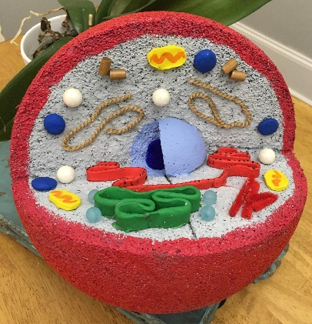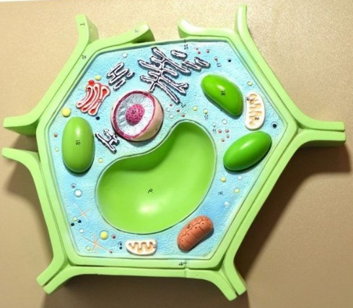

https://youtu.be/tD6WhcLECbk
https://youtu.be/R80ql9xkBKY

To je vse, kar moraš narediti ta teden. Podrobna navodila in kriteriji za izdelavo celice pa sledijo v začetku naslednjega tedna.

Lep pozdrav, učitelja naravoslovja.

